一、選擇題 (20題 每題3分 共60分)
( ) 1. 請帖(邀請卡)應該包括哪些項目，才能準確計算來賓人數?
(A)日期 (B) 回帖 (C)服裝 (D)地點
( ) 2. 英文請帖左下角註記R.S.V.P. 是法文 “répondez s'il vous plait” 的縮寫，意思是 (A)歡迎光臨
(B)請回覆 (C)菜單 (D)客單
( ) 3. Supper在一般的涵意上指什麼？ (A)宵夜 (B)晚餐 (C)晚會 (D)晚宴
( ) 4. 三P原則是指，賓客地位(Position)、政治考量(Political Situation)以及哪一項原則？
(A) Production (B) Promotion (C) Personal Relationship
( ) 5. 回教的習性是不吃哪種肉類？ (A)狗肉 (B)雞肉 (C)豬肉 (D)牛肉
( ) 6. 印度教的禁忌是不能吃哪種肉類？ (A) 雞肉 (B)牛肉 (C)狗肉 (D)羊肉
( ) 7. 決定宴客名單的重要因素，並不包括下列哪一項？ (A)席次的安排 (B)人數的均衡 (C)彼此
的關係 (D)飯店的等級
( ) 8. 女士的皮包應該放在何處為恰當？ (A)餐桌面 (B)椅背後 (C)大腿上 (D)身後椅背前
( ) 9. 中途暫時離席，餐巾(口布)須放在何處？ (A)餐桌上 (B)椅背上或扶手上 (C)隨便放
( ) 10. 餐巾的位置放在何處較為恰當？ (A)胸口前 (B)腰際間 (C)大腿上 (D)袖口上
( ) 11. 餐巾的功能並不包括哪一項？ (A)擦嘴巴 (B)擦汗 (C)防止食物掉落 (D)擦手指
( ) 12. 刀叉匙的用法，何者是正確的？ (A)左右餐具應先由外而內使用 (B)點心餐具則由內而外
使用 (C)可單獨使用叉而不用刀 (D)以上皆正確
( ) 13. 刀叉匙的正確用法，何者錯誤？ (A)多用刀，少用叉 (B)左右餐具應先由外而內使用 (C)
點心餐具則由內而外使用 (D)可單獨使用叉而不用刀
( ) 14. 西餐喝湯，使用湯匙方向為 (A) 由外往內舀湯 (B) 由內往外舀湯 (C) 不分方向
( ) 15. 麵包盤應放在何處為恰當？ (A)餐刀的右側 (B)餐盤的上方 (C)餐刀的左側 (D)餐叉的左側
( ) 16. 西餐吃香蕉的方式是 (A)啃食 (B)咬食 (C)切食 (D)剝食
( ) 17. 自助餐取菜是依照什麼方向取菜? (A) 順時鐘 (B) 逆時鐘 (C) 不限方向
( ) 18.中餐品字桌三桌的座位安排，哪一桌是主桌? (A)右下桌 (B) 左下桌 (C)最上面那桌
( ) 19.口布摺疊藝術源自於哪一個國家?
(A)美國 (B)英國 (C)義大利 (D)法國
( ) 20. 下列何者不符合口布折疊的基本要求?
(A)美觀 (B)造型複雜 (C)清潔衛生 (D)拆用方便
二、是非題 ( 10題， 每題2分， 共20分)
( ) 1. 餐巾的使用掀開時機，視「女主人」的動作而決定。
( ) 2. 在國外，赴主人寓所宴會宜攜帶具有本國特色之小禮物表示禮貌
( ) 3. 西方習俗，菜餚之後，應上甜點。
( ) 4. 宴客名單事先必須慎重選擇，不需考慮陪客身分不宜高於主賓。
( ) 5. 回教徒不吃牛肉及海鮮。
( ) 6. 旋轉桌上的轉盤，要依逆時鐘方向轉動。
( ) 7. 中餐的坐次，女主人應該坐在男主人對面。
( ) 8. 進餐途中休息時，刀叉擺放在盤上略呈八字形。
( ) 9. 呼叫服務生時，通常需要大聲吆喝或擊掌。
( ) 10. 用餐畢可以在餐桌上剔牙或補妝。
三、填充題 (4個空格，每格 2分，共8分)
1. 宴會請帖宜 發出，官方宴會日期盡量避免周末、假日。
2. 正式宴會應該準備好 、 。以能夠依照客人的好惡以及宗教忌諱選
定菜餚。
3. 西方席次安排有三項重要原則；為 、三P 原則以及分作原則。
四、請依照圖示回答問題 (6個空格，每格 2分，共12分)
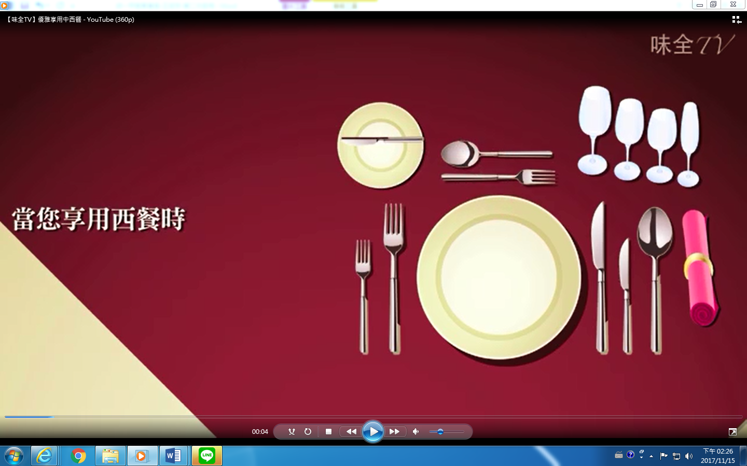 | - 西餐餐具使用原則， ，右手拿 ，左手拿 。  - 水杯及酒杯置於餐盤右前方，麵包盤、奶油刀應置放於餐盤的 。
A. 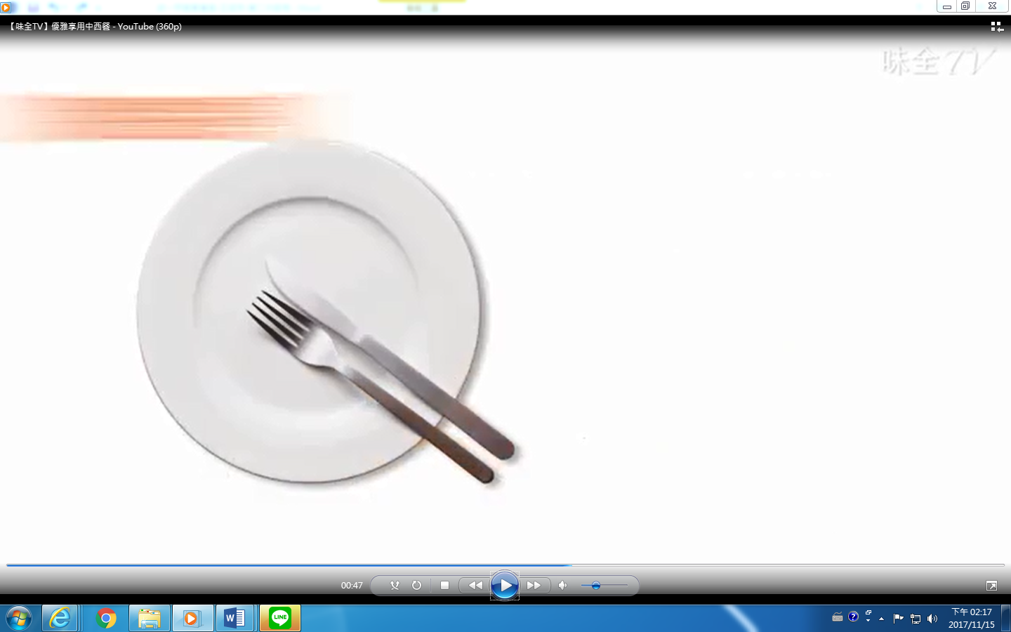 B. 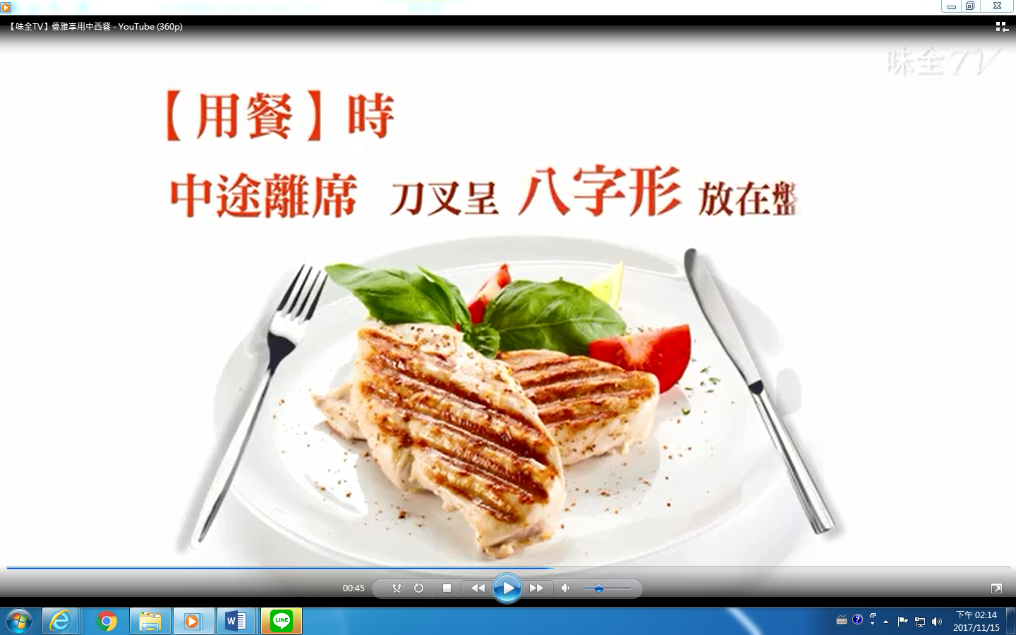 | - 用餐時，中途離席或取麵包時，刀叉擺放應是A圖、B圖?  - 用餐完畢時，刀叉擺放應是A圖、B圖?

